

**Luxent zahájil prodej komorního projektu Rezidence Pod Rybníčkem na Praze 6**

***Tisková zpráva, 8. 3. 2021 –* V městské části Praha-Suchdol v blízkosti přírodních rezervací Údolí Únětického potoka a Tiché údolí roste exkluzivní komorní projekt Rezidence Pod Rybníčkem. Elegantní a komfortní bydlení v klidné lokalitě nabízí pouhých 8 bytů, z nichž dva jsou v současnosti již rezervované.** **Jejich výhradní prodej zajišťuje realitní kancelář Luxent – Exclusive Properties. Developer plánuje projekt dokončit v září roku 2022.**

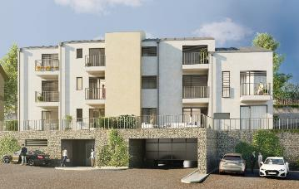V [Rezidenci Pod Rybníčkem](https://rezidencesuchdol.cz/) naleznou noví majitelé moderní bydlení v malebné nejstarší části Suchdola. Komorní developerský projekt zahrnuje 8 bytových jednotek o dispozicích od 2+kk po 4+kk a výměře až 117 m2. Ke každé z nich náleží balkon či terasa na prostorné předzahrádce. Samozřejmostí jsou parkovací stání v podzemním podlaží a praktické sklepy.

Tvůrci projektu respektovali okolní zástavbu skládající se z rodinných domů v zahradách a v zeleni. O návrh třípodlažní budovy se postaral uznávaný architekt Jan Kasl, v současnosti mj. předseda České komory architektů. Projekt charakterizuje použití přírodních materiálů, většinou původem z Česka, nadčasový design a elegance. Interiéry ve stejném duchu a konceptu pak navrhla designérka Olga Smolnikava. Vnitřní vybavení se bude vyznačovat zejména autenticitou přírodních materiálů a vysokými standardy. Do koupelen budou instalovány zařizovací předměty značek Laufen, Grohe, Sapho nebo Vitra. Ve všech bytech bude dřevěná plovoucí podlaha Floor Expert Artisan a velkoformátová rektifikovaná kvalitní dlažba a obklady. Dřevohliníková okna Alu Design Classic s izolačními trojskly tvoří rovněž kombinace přírodních materiálů a budou vybavena venkovními žaluziemi. Jednotky budou disponovat přípravou na chytrou domácnost a klimatizaci, v bytech v nejvyšším patře jsou klimatizační jednotky zahrnuty v ceně.

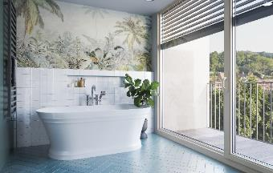Nová moderní Rezidence Pod Rybníčkem dává možnost vytvořit si útulný domov v zelené, malebné, nejstarší vilové části Prahy 6. *„Jedná se po všech stránkách o ideální místo k bydlení, které uspokojí všechny důležité aspekty života. Nabízí sociální, kulturní i sportovní vyžití. Poklidnou atmosféru rezidenční městské čtvrti, tvořené rodinnými domy starší i nové zástavby, umocňují zejména krásná přírodní zákoutí v těsném sousedství projektu. A přestože se nacházíte v Praze, jen deset minut od stanice metra, nepříjemný ruch velkoměsta vás tady trápit nebude,“* vysvětluje makléřka projektu z realitní kanceláře [Luxent – Exclusive Properties](https://www.luxent.cz) Lenka Munter.

**Kouzelná pražská čtvrť s atmosférou připomínající klid venkova**

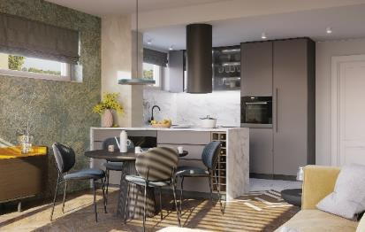Projekt je situován v klidné městské části Praha 6 – Suchdol na severním okraji metropole. V přilehlém okolí je k dispozici veškerá občanská vybavenost: místní základní škola, lékárna, pošta, knihovna, restaurace a kavárny či také prodejna sportovních potřeb. Pouhých 15 minut chůze se nachází krytý bazén a stadion v areálu kampusu České zemědělské univerzity, který může využívat i veřejnost. Autobusová zastávka s frekventovanými spoji leží hned u základní školy, tedy pouze 3 minuty chůze od projektu. Zhruba za 10 minut autobusy obyvatele dopraví na tramvaj či stanici metra A Dejvická, odkud lze pokračovat dále do centra města.

Starý Suchdol spojuje výhody bydlení ve městě a zároveň v blízkosti přírody. Kromě výborné dostupnosti do centra metropole totiž skýtá rovněž spoustu možností na pražské i mimopražské výlety. Okolní chráněné přírodní parky Kozí hřbety a Tiché údolí protkané stezkami poskytují příležitosti k pěší turistice nebo cyklistice. Četné jezdecké areály v sousedních obcích mohou posloužit k ustájení koní i jezdeckým aktivitám. V přilehlé oblasti stojí také mnoho historických památek, z nichž nejznámější je středověký hrad Okoř a jeho malebné okolí, slovanské přemyslovské hradiště na ostrohu nad Vltavou v Levém Hradci na okraji Roztok nebo třeba více než jedenáct století stará rotunda na Budči, postavená na vrchu obývaném od pravěku a experty považovaná za nejstarší a velmi významnou kamennou stavbu v Čechách.

*Realitní kancelář* [*Luxent - Exclusive Properties*](https://www.luxent.cz/) *působí na českém trhu od roku 2008 a za více než 10 let svého fungování se stala jedním z významných aktérů na trhu s exkluzivními nemovitostmi. Nabízí komplexní spektrum služeb od zprostředkování prodeje, koupě a pronájmu nemovitosti přes právní, investiční, finanční a projektové poradenství až po marketingové a analytické služby. Portfolio společnosti zahrnuje rezidenční, historické i komerční objekty. Za dobu své existence kancelář zprostředkovala prodej více než 1 000 nemovitostí. Součástí činnosti realitní kanceláře Luxent - Exclusive Properties je také spolupráce s developery. Mezi aktuálně nabízené developerské projekty patří například luxusní komplex MOLO Lipno Resort, rezidenční projekt rodinných domů v Klecanech u Prahy, exkluzivní moderní vily Na Meandru v Husinci-Řeži, luxusní vilová čtvrť Březový háj v Předboji severně od Prahy, Rezidence Nad Černými lesy v Kostelci či komorní projekt Rezidence Pod Rybníčkem v pražském Suchdole.*

***Další informace:***

**Crest Communications**

Marcela Kukaňová, tel.: 731 613 618, [marcela.kukanova@crestcom.cz](mailto:marcela.kukanova@crestcom.cz)

Michaela Muczková, tel.: 778 543 041, [michaela.muczkova@crestcom.cz](mailto:michaela.muczkova@crestcom.cz)

[**www.crestcom.cz**](http://www.crestcom.cz)**;** [**www.luxent.cz**](http://www.luxent.cz)